



**Functioneel ontwerp**

| Functioneel ontwerp [GamePlayParty] | [11-10-2019]

Inhoudsopgave

Inleiding 1

Functionaliteiten 1

Functionaliteiten lijst 1

Basis lay-out 2

Wireframes 3

Home 3

Navigatiestructuur 7

Navigatie boom 7

Uitvoerontwerp 8

# Inleiding

In dit document vindt u een overzicht van alle functionaliteiten die Gameplayparty gaat bevatten zoals het toevoegen, verwijderen en bewerken van zalen & het kunnen inloggen als meerdere rollen. Verder vindt u hier de uitwerkingen, de designs & u kunt hier ook de gebruikersschermen die door de verschillende gebruikers worden ingevuld.

# Functionaliteiten

## Functionaliteiten lijst

|  |  |  |  |
| --- | --- | --- | --- |
| **Must have** | **Should have** | **Could have** | **Won't have** |
| Inlogfunctie | Google Analytics zien | Social media mogelijkheden |  |
| Bioscopen overzicht |  |  |  |
| Details bioscoop kunnen zien |  |  |  |
| Reservering plaatsen/wijzigen/aanpassen/bekijken |  |  |  |
| Bioscopen plaatsen/wijzigen/aanpassen van data en tijden |  |  |  |
| Reservatie systeem |  |  |  |
| Betaling systeem |  |  |  |
| Home pagina |  |  |  |
| teksten uit pagina’s toevoegen, bewerken en verwijderen. |  |  |  |
|  |  |  |  |

# Basis lay-out

In de onstaande wireframes kunt u een indruk krijgen van de basis lay-out voor de GamePlayParty website.

## Wireframes

### Home

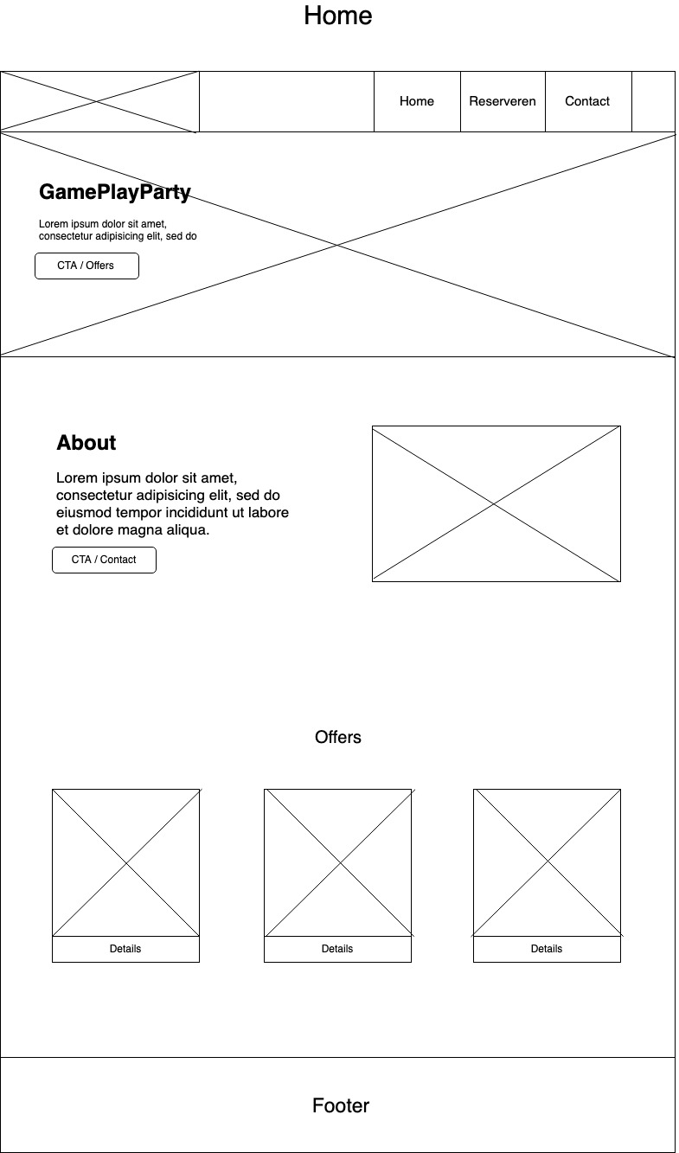

De home pagina focust zich op het introduceren van GamePlayParty en het aanbieden van de zalen vanuit de homepagina.

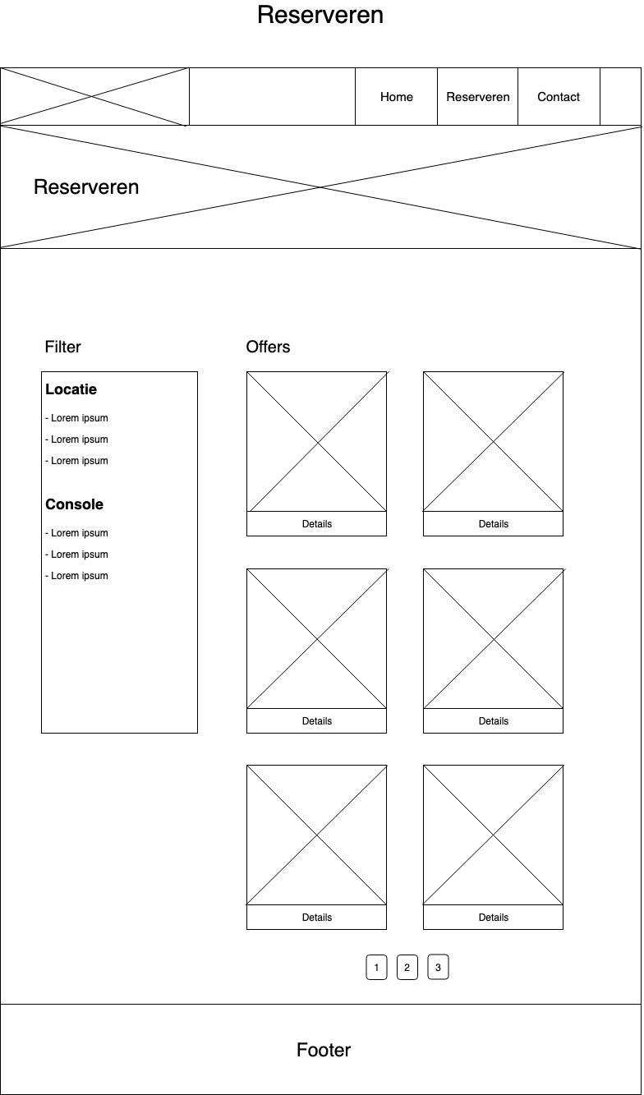

Bij de reservering krijgt u een overzicht van alle bioscopen waar ze vervolgens op klikken om info over de bioscoop en de zalen die erbij horen te bekijken.

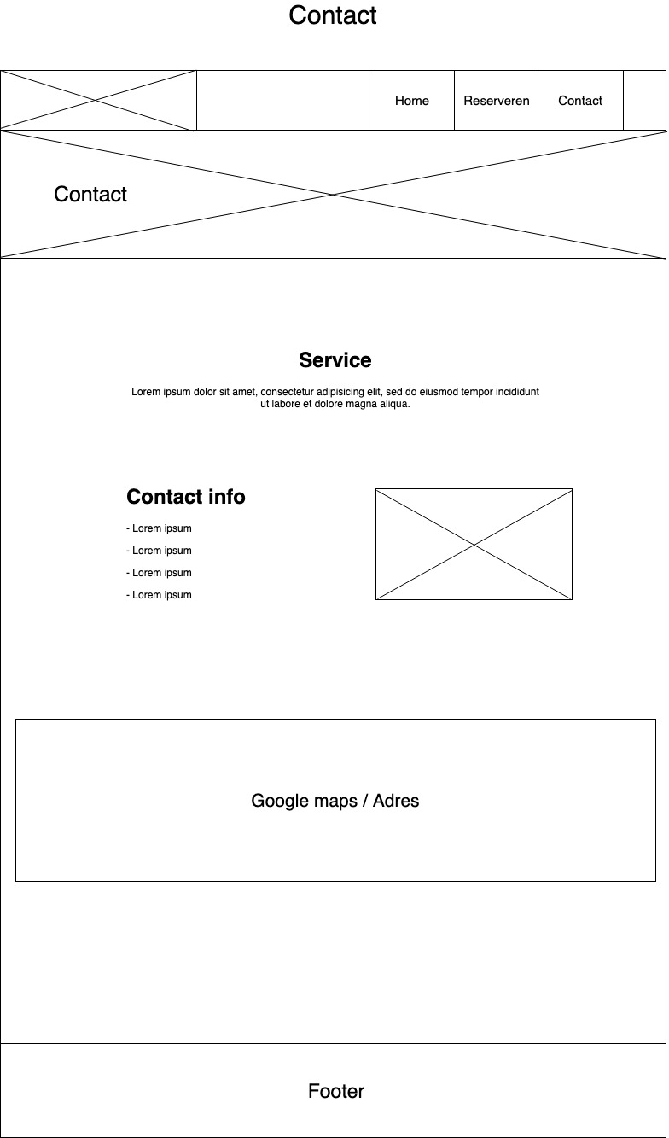

Op de contact pagina kun je belangrijk informatie vinden over het bedrijf. Daar bij wordt het adres tekstueel maar ook op een kaart weergeven. Daar bij ook een mogelijkheid om de tekst aan te passen

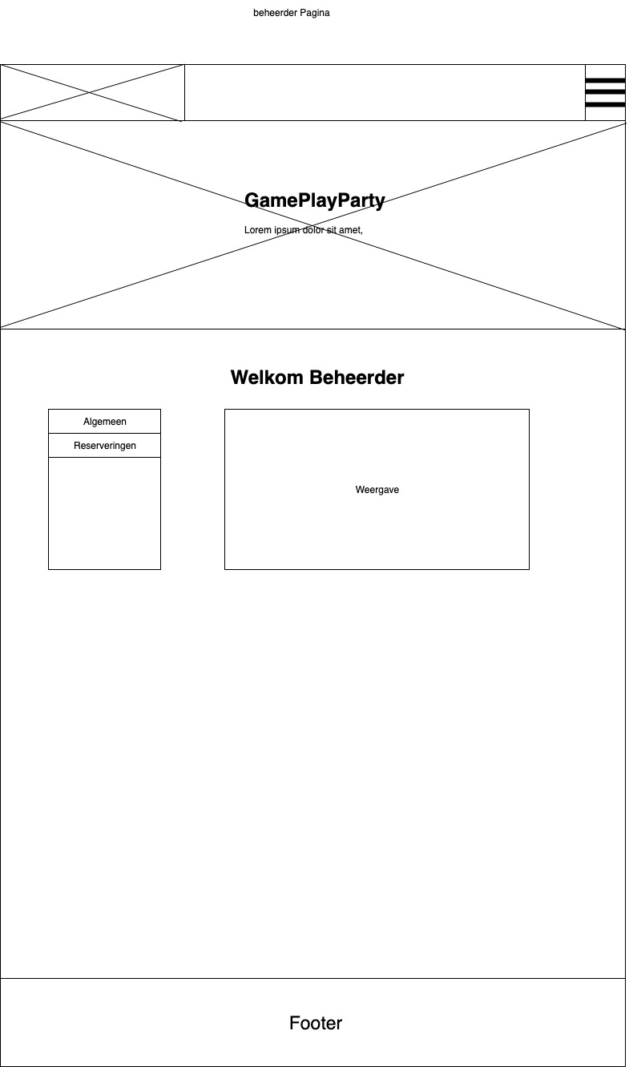

De beheerders pagina bevat een navigatiebar aan de linker kant waardoor de gebruiker gemakkelijk kan navigeren. Daarnaast wordt de rechterkant gebruikt om informatie en handelingen te weergeven. Op deze manier blijft alles goed zichtbaar voor de persoon die het gebruikt op dat moment.

# Navigatiestructuur

### Navigatie boom

Hier onder kunt u de navigatiestructuur zien van de website:

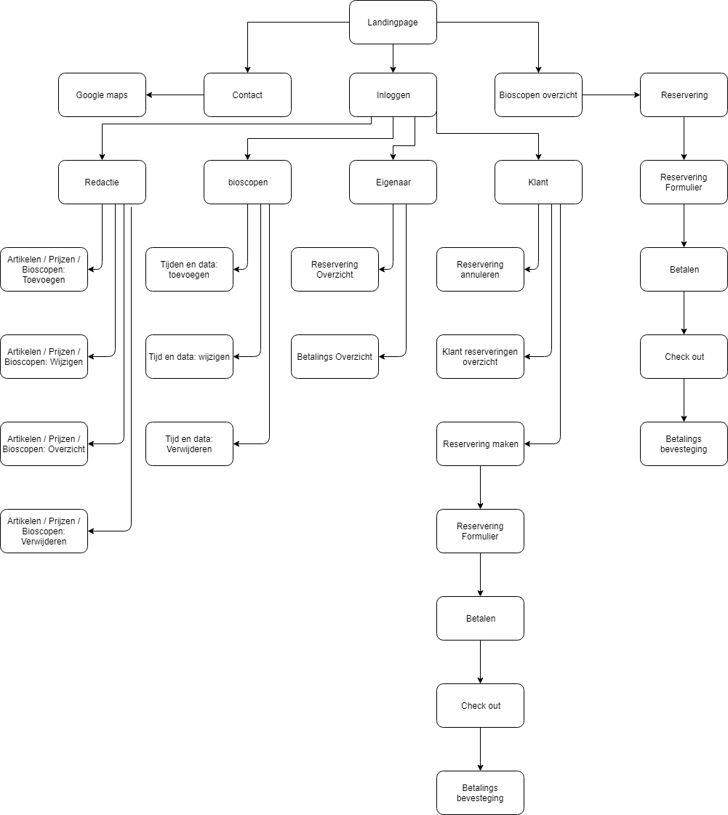Gebruikersscherm

In de onderstaande wireframe kunt u de gebruikerschermen zien.

## Reservering toevoegen

Om een reservering toe te voegen zal de gebruiker contact gegevens moeten invullen.

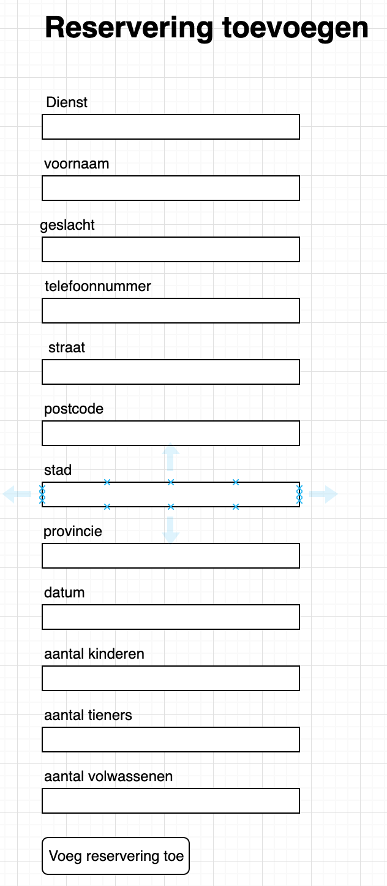

# Uitvoerontwerp

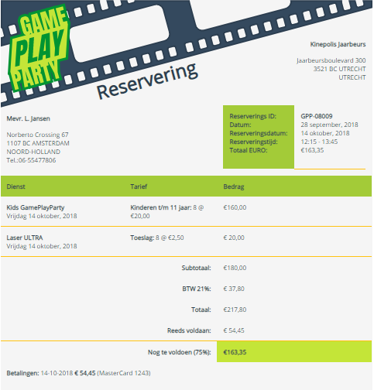

De factuur is het uitvoerontwerp van Gameplayparty.